中信地域LCDE第21回スキルアップセミナー開催案内
- 日 時 ：令和5年10月8日（日） 13：00～15：35
- 開催形式：Web講座（Ｚoom配信） 個人視聴のみ ※サテライト会場は設けません
- 参加対象：中信地域LCDE資格取得者
- プログラム
テーマ：「療養支援の悩みをみんなで分かち合おう！」

時間 | 内容
13:00～13:05 | 更新の手続きについて
13:05～13:45 | レクチャー  「糖尿病治療 最近のトピックス」  講師：岡谷市民病院 糖尿病センター 佐藤 亜位先生
13:45～13:55 | 休憩
13:55～14:35. | 更新のための症例レポートの書き方  講師：信州大学医学部附属病院 薬剤部 竹澤 崇先生  看護部 高橋 良恵先生  栄養部 丸山 陽子先生
14:35～14:45 | 休憩
14:45～15:25 | ブレイクアウトルームを利用した相談会
15:25～15:35 | まとめ
- 参 加 費：1,000円 ※参加費は振り込みになります（振込先は別紙参照）。
申し込み後9月25日までに振り込んでください。
- 参加費未納の場合には単位が認めらません。
- 参加人数：約70名
- 事前参加登録締切：9月8日（金）から9月25日（月）までに事前参加登録を行ってください。
- 事前参加登録方法：
・下記のURLまたはＱＲコードから必要事項を入力し、事前参加登録を行って下さい。
https://us06web.zoom.us/meeting/register/tZUsdeihpjwrHNRCRIpxRqTY7lVK1xbVpoku
- 事前参加登録は必ず各自で行ってください。事前参加登録方法の詳細は
別紙を参照して下さい。
- 登録後、事前参加登録確認メールが届きます。当日は事前参加登録
確認メールから参加できますので、登録確認メールを保管して下さい。
- 本スキルアップセミナーは同じ内容で2回開催します。参加希望の方はどちらかにご参加ください。
- セミナー開始後、休憩、終了時それぞれにキーワードが流れます。セミナー終了後23:59までにGoogleフォームから入力して下さい（入力方法については当日説明いたします）。入力を確認し、参加証を発行します。参加証は更新の際に必要です。参加証の発行までに2週間程度かかる場合があります。再発行はしませんので大切に保管して下さい。
- 症例はセミナー開催1週間程度前に登録メールに送ります。
- 相談会では普段の療養指導の中での悩みや困難事例など気軽に相談できる場を設けています。
- セミナー内容については変更になる可能性があります。随時内容・申し込み方法・認定更新条件ほか詳細につきましては、ホームページhttp://chushinlcde.jp/をご参照下さい。
- 問合せ先：中信地域糖尿病療養指導士育成会
連絡先 TEL：0263-37-2686、FAX：0263-37-2710、E-mail：cs_lcde@shinshu-u.ac.jp

別紙
【事前参加登録方法】
１．下記のURLまたはＱＲコードから事前参加登録フォームにアクセスしてください。
https://us06web.zoom.us/meeting/register/tZUsdeihpjwrHNRCRIpxRqTY7lVK1xbVpoku
２．事前参加登録フォームに必要事項を入力し、登録ボタンを押してください。
入力時の注意事項
Zoomでは下記のように「名」と「姓」が逆に表示されてしまいます。
例） 名：太郎、姓：信州 ➞ 表示：太郎信州
「名」の欄に姓と名を記入して下さい。「姓」の欄には記入しないでください。
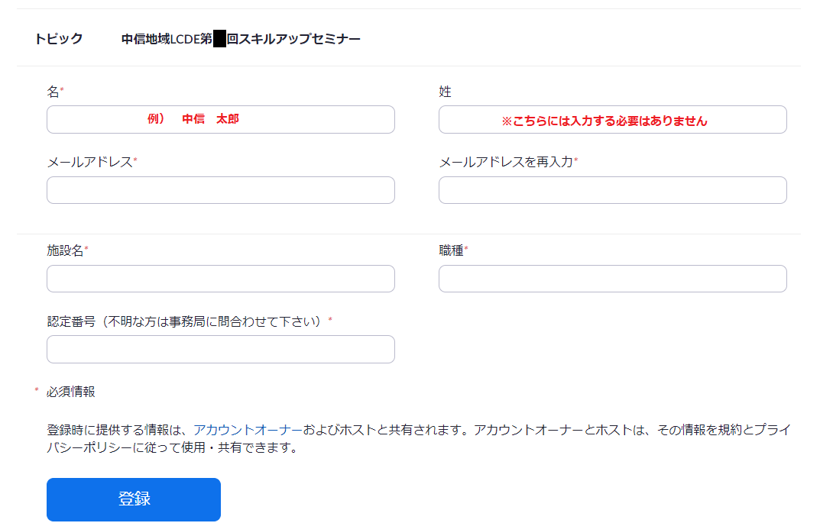

３．事前参加確認メールが自動送信されます。
当日はこちらの確認メールから参加してください。
当日はこちらから参加して下さい
